**Муниципальное бюджетное дошкольное образовательное учреждение -детский сад № 16 ст.Луковской**

**Сценарий**

**спортивного праздника**

**для детей средней группы**

**«Старуха Шапокляк на празднике Здоровья»**

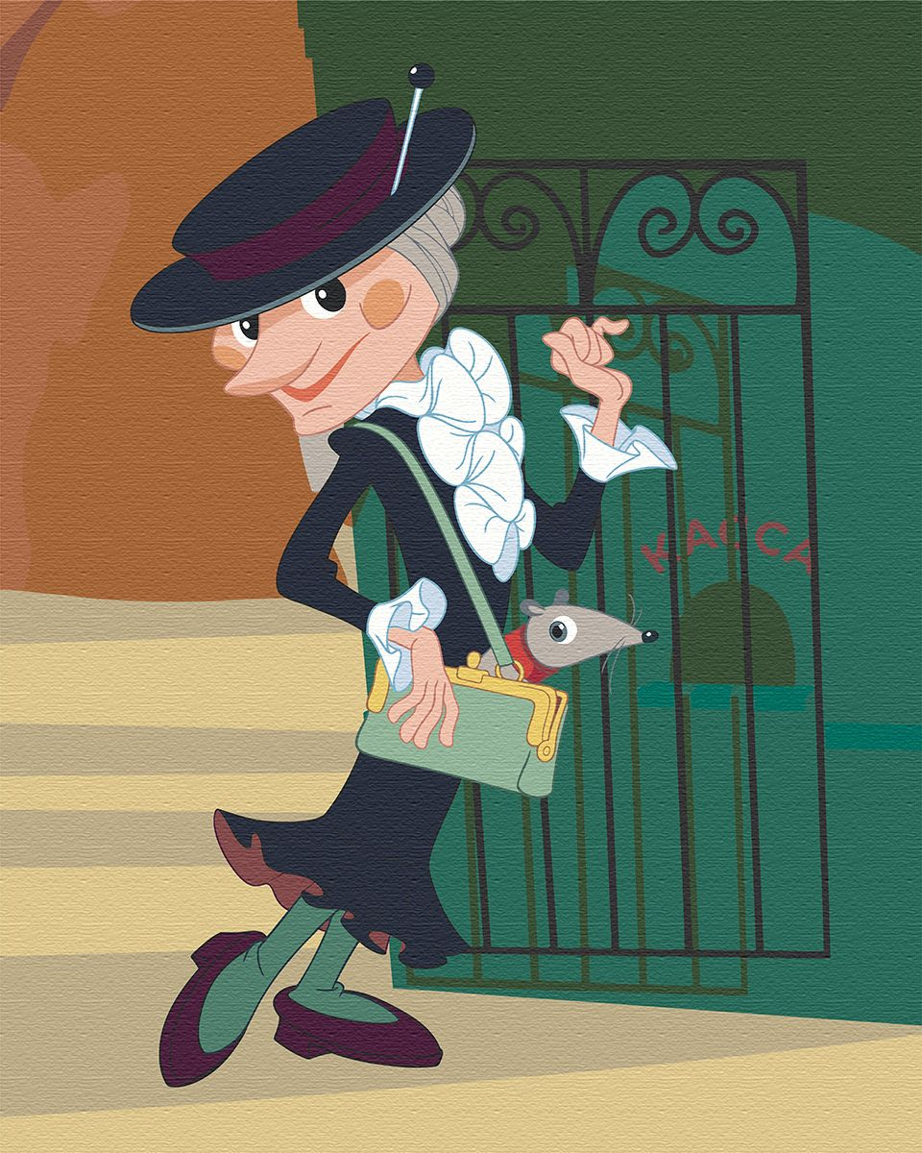

**Подготовила:**

**Инструктор по физической культуре**

**Книжникова Т.Н.**

**2024-2025 уч.год**

**Цель:**Формирование социальной и личностной мотивации детей дошкольного возраста на сохранение и укрепление своего здоровья и воспитания социально значимых личностных качеств.

**Задачи:**

1. Закрепить знания детей о здоровом образе жизни;

2. В игровой форме развивать основные физические качества и двигательные способности (силовые, скоростно-силовые, координационные и др.).

3. Совершенствовать двигательные умения с помощью эстафет.

4. Побуждать интерес к занятиям физической культурой и спортом.

5. Воспитывать у детей умения взаимодействовать друг с другом, чувство коллективизма и взаимовыручки.

**Оборудование:**

Ведро с водой 5л – 2 шт., кружка пластмассовая – 2 шт.; 3-х литровая банка – 2 шт.; шарик пластмассовый цветной – 2 шт.; детские столы – 2шт.; Два дерева с муляжами яблок и груш; кегли большие – 4 шт.; мячи батуты– 2 шт.; прозрачных контейнера- 2 шт. мешочки с песом –по количеству детей; воздушные шарики – 3-5 шт.; ноутбук, флеш-носитель с записями музыки и песен.

**Ход развлечения**

*Дети выходят в зал. По дороге их встречает старуха Шапокляк*

**ШАПОКЛЯК:** Здравствуйте, дети! И куда это вы спешите?

**ИНСТРУКТОР:** У нас сегодня День здоровья и мы хотим соревноваться в силе и ловкости. Пропусти нас, пожалуйста.

**ШАПОКЛЯК:** Не пущу. Я не люблю сильных и ловких детей. Мне нравятся слабые и ленивые.

**ИНСТРУКТОР:** Ну, нет, дорогая старуха Шапокляк. Тогда мы пойдем другой дорогой.

*Легким бегом друг за другом группы двигаются в другую сторону. Проходят препятствия, которые расставляет Шапокляк.*

**ШАПОКЛЯК:** Ну ладно, ладно, я вредничала, потому что вы меня не приглашали взять с собой. Я больше никогда не буду вам мешать. Возьмите меня с собой на праздник.

**ИНСТРУКТОР:** **Ну, что ребята поверим старушке Шапокляк?**

**Дети: да**

*Становится в строй вместе с ребятами.*

**ИНСТРУКТОР:**  Вы сегодня все, ребята.

Будьте ловки и смелы.

И себя вы покажите с самой лучшей стороны.

**ШАПОКЛЯК:** И здоровье, и успех

Ждут, ребята, всех, всех, всех!

**ИНСТРУКТОР:**  Чтоб расти и закаляться,

Нужно спортом заниматься.

Занимайтесь, детвора!

В добрый час! Физкульт – ура!

Дети, а вы зарядку любите? А ты, Шапокляк?

**ШАПОКЛЯК:**  Не-а, не люблю… А нет, люблю, люблю! Не-а, не люблю… А нет, люблю!

**Ребенок:**      Зарядка всем полезна,

                              Зарядка всем нужна.

                              От лени и болезней

                               Спасает нас она!

**ИНСТРУКТОР:** Становись врассыпную! Проводится видео зарядка К.Бусыгин. «Весёлая зарядка» https://rutube.ru/video/0ef4ba96d276b08183e41a8a493dd70a/?r=plemwd

**ИНСТРУКТОР:** Молодцы, старались, и старуха Шапокляк не отставала от вас. Шапокляк, скажи нам, каких друзей здоровья ты знаешь?

**ШАПОКЛЯК:** Друзья, друзья…(думает)

О! Вспомнила! Самый лучший друг здоровья – лень. Когда ничего на делаешь, то силы в тебе накапливаются, и ты становишься сильным и здоровым. А вы тут бегаете, прыгаете, только зря силы тратите.

**ИНСТРУКТОР:** Ну что ты, Шапокляк! Ты глубоко заблуждаешься. Дети! Я начну, а вы продолжите девиз нашего праздника: «Солнце, воздух, и вода-……..(наши лучшие друзья!).

**ИНСТРУКТОР:** Один из друзей здоровья – вода. Шапокляк, зачем нужна вода человеку?

**ШАПОКЛЯК:** Вода совсем не нужна, от неё только сырость и грязь.

**ИНСТРУКТОР:** Дети, действительно, нам не нужна вода? Приготовиться к эстафете!

Проводится эстафета со старухой Шапокляк.

**1.ЭСТАФЕТА ЛЕЙ, ЛЕЙ НЕ ЖАЛЕЙ!**

Добежать до стола (на столе стоит ведро (5л) с водой, кружка и 3-х литровая банка на подносе, в банке лежит пластмассовый цветной шарик), зачерпнуть кружкой воду и налить её в банку. Бегом вернуться в команду и касанием руки передать эстафету следующему игроку. Выигрывает команда, налившая большее количество воды и первой закончившая эстафету.

**ИНСТРУТОР:** Без воды человек может прожить от 1 до 6 дней (зависит от условий), то без второго друга здоровья – воздуха – 3-4 минуты. Воздухом заполнено все пространство, есть он и наших мячах.

**2.ЭСТАФЕТА** **КЕНГУРУ.**

 Команды стоят в колонну по 1. На расстоянии 5 – 6м от них находится конус. По свистку инструктора – зажать мяч между колен и прыгать на двух ногах до конуса. Возле конуса взять мяч в руки, обогнуть конус, бегом вернуться в команду и передать мяч следующему игроку. Выигрывает команда правильно и быстро выполнившая задание.

**ШАПОКЛЯК:** Я тоже так умею! Предлагает детям с ней посоревноваться (2 раза). Проигрывает.

**ИНСТРУКТОР:** Шапокляк, может ты шарик умеешь быстро надувать?

**ШАПОКЛЯК:** Конечно, умею. Я лучший надувальщик шариков в мире.

**АТТРАКЦИОН «НАДУЙ ШАРИК»**

*Воспитатели групп и Шапокляк соревнуются в надувании воздушных шаров.*

*Предложить детям поучаствовать в этом аттракционе. Выигрывает один из воспитателей.*

**ИНСТРУКТОР:** Тренируйся и у тебя обязательно получится, Шапокляк. А знаешь ли ты пословицы о здоровье?

**ШАПОКЛЯК:** Конечно!  
**ИНСТРУКТОР:**  Я начинаю пословицу, а ты ее заканчиваешь.

1.Здоровье в порядке – спасибо…(зарядке)

**ШАПОКЛЯК:** Доктору!

**ДЕТИ:** Зарядке!

**ИНСТРУКТОР:** 2.В здоровом теле – здоровый….(дух)

**ШАПОКЛЯК:** Нос!

**ДЕТИ:** Дух!

**ИНСТРУКТОР:** 3.Если хочешь быть здоров - …..(закаляйся)

**ШАПОКЛЯК:** Бездельничай!

**ДЕТИ:** Закаляйся и спортом занимайся!

**ИНСТРУКТОР:** Шапокляк, посмотри, как наши дети занимаются спортом.

**3.ЭСТАФЕТА** **ПОЛОСА ПРЕПЯТСТВИЙ.**

Дети пролазят в туннель, оббегают кегли бегом, добегают до стула ударом ладошки бьют в бубен и возвращаются в команду.

**ИНСТРУКТОР:** Шапокляк, какого друга здоровья мы ещё не назвали?

**ШАПОКЛЯК:** Какого, какого? Ну не помню я.

**ИНСТРУКТОР:** Дети, подскажите, пожалуйста, Шапокляк.

Ответы детей.

**ИНСТРУКТОР:** Без солнца – нет жизни на земле. Оно необходимо всем: людям, животным, растениям. На солнце созревают овощи и фрукты. В них огромное количество витаминов необходимых для здоровья человека.

**4.ЭСТАФЕТА** **НАБЕРИ ВИТАМИНЫ.**

Два дерева с муляжами яблок и груш. Дети прыгают по кочкам, пролазят под шнур берут с дерева фрукт и возвращаются обратно.

*Шапокляк всегда проигрывает*

**ИНСТРУКТОР:** Вот, хвалилась, Шапокляк, а сама бегать не умеешь!

**ШАПОКЛЯК:** Да, что-то я ослабла, всю ночь мультики смотрела.

А вы любите мультики смотреть? А в компьютерные игры играть любите?

Ответ детей.

**ШАПОКЛЯК:** Правильно делаете, ребятки! Сидите подольше перед телевизором и компьютером. Будете слабые, бегать не сможете!

А еще ваши глазки будут плохо видеть,  и вы будете носить очки!

**ИНСТРУКТОР:** Нет, Шапокляк, наши ребята очень хорошо видят, и стараются поменьше смотреть телевизор. Правда, ребята?

А ты посмотри, какие они меткие!

**5. ЭСТАФЕТА ПОПАДИ В ЦЕЛЬ**

Дети метаю мешочки с песком в контейнеры.

**ШАПОКЛЯК:** Ребята, как мне понравилось у вас в гостях. Я так много узнала!

**Ребенок:**

**Чтоб у вас здоровье было**,        
Не забудь про пасту с мылом.  
С физкультурой подружись  
И работать не ленись.

**Ребенок:**

Я здоровье берегу —  
Тело в чистоте держу.  
Чтоб душа была здоровой,  
С физкультурой я дружу.

**ШАПОКЛЯК:** Я поняла, что нельзя есть много тортиков и конфет. Нельзя просиживать весь день у телевизора и компьютера, а нужно во время ложиться спать, а утром встать и сделать зарядку.

**ИНСТРУКТОР:** Правильно, Шапокляк! И за то, что и все ребята участвовали в спортивных соревнованиях, бегали и прыгали, я хочу их угостить витаминами. Шапокляк раздает детям угощение.

**ШАПОКЛЯК:** До свидания, ребята! Я пошла тренироваться. (Уходит из зала).